

西安交通大学智慧教育系统--慧学智途市场分析

报告小组： 二班第1组
报告日期：2025年7月11日
目录
1.执行摘要 3
2.背景与目的 3
3.研究方法 3
4. 竞品分析 4
5. 目标市场 4
6. 客户需求分析 5
7. 产品定位 6
8. 功能需求（继续） 6
9.技术选型 7
10.项目设计图 7
11. 风险评估与应对 7
12. 结论与建议 8

1.执行摘要
传统教育模式存在个性化教学不足、学习效率低下等问题。学生在学习过程中面临解题困难、缺乏针对性题目练习、学习计划不合理等情况；教师在教学中也存在出题耗时、课程计划制定缺乏数据支持等压力。基于此，通过实地考察与问卷调研，针对发现的当前教育辅助领域的使用痛点，开发出能够进行智能解题、个性化出题和定制化课程计划生成的智能体对话服务系统。

2.背景与目的
教育领域中，学生的学习需求具有 “个性化强”“多样化”“阶段性变化” 的特点，不同学生在知识掌握程度、学习节奏和学习目标上存在较大差异。而教师的教学工作则面临 “任务繁重”“重复性高”“针对性不足” 的情况，尤其在出题、制定课程计划等方面耗费大量时间和精力。
学生在学习过程中，遇到的题目类型多样，且需要及时得到准确解答和针对性练习；教师需要根据教学大纲和学生情况生成合适的题目、制定合理的课程计划，若全依赖人工完成，一方面难以满足学生的个性化学习需求，另一方面也使教师压力过大。智慧教育智能体系统集合了人工智能技术，能为学生提供智能解题服务，为教师和学生生成个性化题目和定制化课程计划，帮助减轻教师负担，提升学生学习效率。

3.研究方法

(1) 市场调研方法
本次市场分析报告采用了多种市场调研方法以确保数据的全面性和准确性，具体包括：
- 在线问卷调查：设计结构化问卷，经高校门户、教育类 App 及主流社交媒体分发，面向学生与教师收集其对现有教育辅助工具的使用频率、功能诉求，以及对智能解题、自动出题与课程计划生成功能的接受度等核心指标。
- 深度专家访谈：邀请资深教师、教学管理者及教育 AI 领域专家开展半结构化访谈，从政策、技术可行性与教学实践需求多维度探讨智能技术在教育场景中的应用前景与挑战。
- 竞品对标分析：选取市占率领先的教育辅助系统为参照对象，从核心功能模块、用户口碑、市场份额与商业模式等角度进行量化对比，评估其竞争优势与改进空间。

(2) 数据收集和分析过程
- 数据采集：所有调研数据通过数字化渠道获取，包括线上问卷回收、访谈录音转写及教育论坛帖文抓取，实现全程可追溯。
- 数据预处理：采用去重、缺失值处理与统一编码等流程清洗数据，剔除异常样本，提升数据质量。
- 统计与内容分析：
  - 定量分析 — 运用 SPSS 对问卷数据执行描述性统计、交叉检验与显著性检验，量化不同用户群体的需求差异；
  - 定性分析 — 对专家访谈稿与论坛文本采用主题归纳与内容分析法，提炼用户痛点与技术落地关键因素。
- 结果呈现：借助数据可视化工具输出柱状图、热力图等图表，并配合文字报告，直观展示智慧教育智能体系统的市场需求、技术可行性与商业机会。

4. 竞品分析

(1) 主要智能教务系统竞品及其产品特点
- 作业帮：以拍照搜题功能为核心，涵盖多学科解题服务，用户基础庞大。但在个性化题目生成和系统性课程计划制定方面较为薄弱，更多侧重于单个题目的解答。（网址：zuoyebang.com）
- 猿辅导：注重在线课程辅导，拥有一定的题目资源和教师团队，能为学生提供课程学习服务。但其智能出题和课程计划生成功能与学生的实际学习情况结合不够紧密，个性化程度有待提高。（网址：yuanfudao.com）
- 科大讯飞学习机：集成了智能解题、知识点检测等功能，在理科解题方面表现较好，还能根据检测结果推荐相关练习。不过在课程计划生成的全面性和灵活性上有所欠缺，且价格相对较高。（网址：iflytek.com）

(2) 竞争对手的优势和劣势及市场策略
- 优势：作业帮在拍照搜题的便捷性和题目覆盖广度上有优势；猿辅导在在线课程的教学质量和教师资源方面表现突出；科大讯飞学习机在智能硬件与教育功能的结合以及理科解题的准确性上有一定竞争力。
- 劣势：作业帮缺乏系统性的个性化学习规划；猿辅导的智能技术在题目生成和课程计划制定上的应用深度不足；科大讯飞学习机价格较高，受众群体相对受限。
- 市场策略：作业帮通过免费的搜题功能吸引用户，再通过广告和付费课程盈利；猿辅导主要依靠优质的在线课程和名师资源进行推广；科大讯飞学习机则依托其在智能语音和人工智能领域的技术积累，主打高端教育硬件市场。

5. 目标市场

(1) 目标市场细分
基于智能解题、出题和课程计划生成功能的智慧教育智能体系统，目标市场可细分为以下几类：
- 按用户群体：主要包括学生、教师和家长。学生是系统的主要使用者，教师可利用系统辅助教学，家长可通过系统监督孩子学习情况。
- 按教育阶段：覆盖 K12 教育至高等教育阶段，其中 K12 阶段侧重基础知识的巩固和应试能力提升，高等教育阶段则更注重专业知识的深入学习和研究能力培养。
- 按使用场景：包括日常学习、考前复习、课后作业辅导等场景，满足不同场景下的学习需求。

(2) 目标市场特征和需求
- 特征：目标市场的用户对教育质量和学习效率有较高追求，对人工智能技术在教育中的应用接受度逐渐提高。学生群体学习任务重，希望能快速解决学习难题、获得针对性练习和合理的学习规划；教师群体教学任务繁忙，需要高效的出题工具和课程计划辅助工具。
- 需求：需求主要集中在智能解题（快速、准确解答各学科题目）、个性化出题（根据学习情况生成合适的题目）、定制化课程计划（结合学习目标和能力制定合理的学习计划）等方面。具体包括多学科题目解答、不同难度题目生成、学习进度跟踪、学习计划调整等功能。

6. 客户需求分析

(1) 具体需求和偏好
- 学生：期望能够通过多种方式（文本、拍照、语音）输入题目并得到详细的解题步骤和答案，希望系统能根据自己的知识掌握情况生成针对性的练习题，同时获得符合自身学习节奏的课程计划，方便自主学习和复习。
- 教师：希望系统能够快速生成不同难度、不同题型的题目，减轻出题负担，同时能根据教学大纲和学生情况生成合理的课程计划，辅助教学安排，提高教学效率。

(2) 痛点和未满足的需求
- 痛点：
  - 现有教育辅助工具功能单一，要么只能解题，要么只能提供课程，无法满足学生一站式的学习需求；
  - 题目生成缺乏个性化，很多时候生成的题目与学生的知识薄弱点不匹配，练习效果不佳。
  - 课程计划制定不够科学，大多基于通用模板，没有充分考虑学生的个体差异和学习目标。

- 未满足的需求：
  - 深度错题分析：不仅能指出错题答案，还能深入分析错误原因，关联相关知识点，并生成针对性的补救练习。
  - 个性化服务：课程计划能根据学生的学习进度和效果自动调整，确保学习计划的有效性和适应性。
  - 数据分析与决策支持：对学生的学习数据进行深度分析，为学生、教师和家长提供更有价值的学习建议和教学参考。
  - 多模态交互：用户希望能更便捷地与系统交互，除了现有的输入方式，还希望有更智能的交互方式，如自然语言对话式的解题和学习规划。

7. 产品定位

(1) 确定智慧教育智能体系统的定位
本智慧教育智能体系统定位为 “一站式智能教育辅助平台”，旨在通过集成人工智能技术，为 K12 至高等教育阶段的用户提供集智能解题、个性化出题、定制化课程计划生成于一体的综合性教育服务，满足学生、教师和家长在不同学习场景下的需求。

(2) 产品核心价值主张和差异化特点
- 核心价值主张：
  - 为用户提供高效、智能、个性化的教育辅助服务；
  - 提升学习效率和教学质量；
  - 实现个性化学习和精准教学。
- 差异化特点：
  - 强大的AIGC技术：采用先进的自然语言处理技术，实现学生咨询的智能回复，减轻教务人员负担。
  - 多功能集成：集智能解题、个性化出题、定制化课程计划生成三大核心功能于一体，满足用户一站式学习需求。
  - 个性化服务：基于用户学习数据和用户画像、用户偏好等，精准把握用户学习情况，生成个性化的题目和课程计划。
  - 数据驱动：通过对学习数据的深度分析，为用户提供有价值的学习建议和教学参考，持续优化服务。

8. 功能需求（继续）

(1) 智能解题功能
- 自然语言理解：系统能够准确理解学生的自然语言输入，包括解题、出题、授课等。
- 解题推理：基于AIGC技术，基于知识库和推理算法，生成详细、严谨的解题步骤。。
- 答案验证：答案验证模块，确保解题答案的准确性。
- 评分机制：针对用户提交的错误答案，会进行评分、分析错误答案原因并给出纠正建议和相关知识点讲解。

(2) 题目生成功能
- 题目参数配置：支持用户或教师设置题目难度、题型、知识点覆盖范围等参数。
- 答案与解析生成：自动生成题目答案和详细解析，方便用户练习和核对。
- 基于能力评估生成：通过分析用户的学习记录和测试结果，评估用户能力水平，生成符合其能力的个性化题目。

(3) 课程计划生成功能
- 个性化计划制定：根据用户的学习目标、知识掌握情况、学习时间等因素，制定个性化的课程计划。
- 学习进度跟踪：记录用户的学习进度，与课程计划进行对比，及时反馈学习情况。
- 计划调整：支持用户根据实际学习情况手动调整课程计划，系统也可根据学习进度自动优化计划。

9.技术选型
- 前端：vite 的 vue 框架、django
- 后端：langgraph、向量数据库、自己搭建的简易前后端数据交互框架
- 数据库：MySQL

10.项目设计图
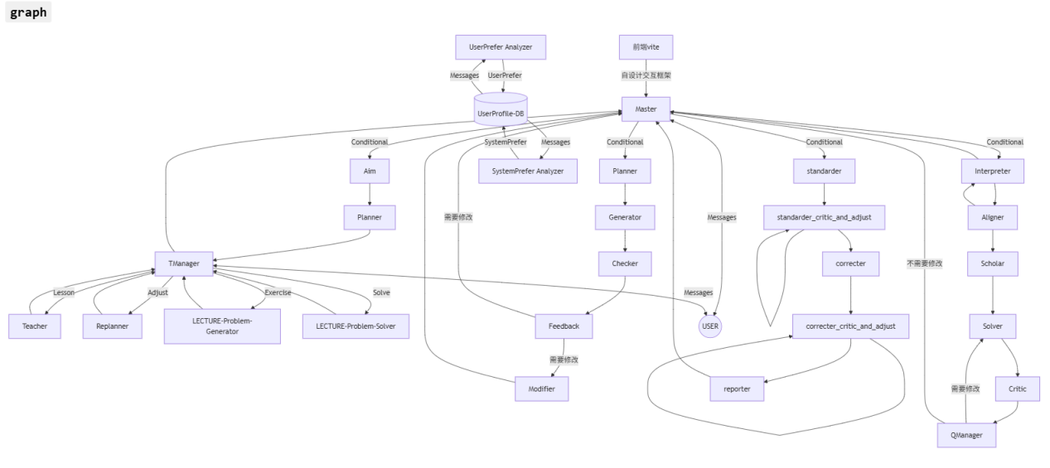

11. 风险评估与应对

(1) 潜在风险分析：
- 市场接受度风险：不同教育阶段、不同地区的用户对智能教育辅助系统的接受程度可能存在差异，可能影响系统的推广和使用。
- 竞争加剧风险：随着智慧教育市场的发展，可能会有更多竞争对手进入市场，推出类似功能的产品，导致市场竞争激烈，影响产品的市场份额。
- 政策与法规风险：教育行业政策的变化、数据安全和隐私保护法规的加强等，可能对系统的开发、运营和推广产生不利影响。

(2) 技术风险
- 技术准确性风险：智能解题、题目生成和课程计划生成的准确性可能受到多方面因素影响，如算法模型、数据质量等，若准确性不高，会影响用户体验和信任度。
- 技术更新迭代风险：人工智能技术发展迅速，若不能及时跟进技术更新，系统可能会落后于竞争对手。

12. 结论与建议

(1) 汇总调研的主要发现和结论
本次市场分析报告通过深入的市场调研和竞品分析，得出以下主要发现和结论：
- 市场需求旺盛：学生、教师对集智能解题、个性化出题和定制化课程计划生成于一体的智慧教育智能体系统有较大需求，现有产品难以满足一站式学习和教学辅助需求。
- 技术可行性高：随着人工智能技术的不断发展，自然语言处理、机器学习等技术在教育领域的应用日益成熟，为系统的开发提供了技术支持。
- 竞争优势明显：本系统的多功能集成、高度个性化和多模态交互等特点，能够形成差异化竞争优势，满足用户的核心需求。
- 市场潜力巨大：智慧教育市场规模不断扩大，用户对智能教育辅助工具的需求持续增长，本系统具有广阔的市场前景。

(2) 提出具体的行动建议和下一步计划
- 加大研发投入：重点投入智能解题、题目生成和课程计划生成等核心功能的研发，优化算法模型，提高系统的准确性和智能化水平。
- 完善产品功能：根据客户需求分析结果，进一步完善系统的细节功能，如加强错题分析、学习数据深度挖掘等功能，提升用户体验。
- 加强市场推广：制定全面的市场推广策略，通过线上线下相结合的方式（如教育展会、学校合作、社交媒体宣传等），提高产品的知名度和市场占有率。

